

**精准扶贫申请填报**

**操作手册**

**（院系负责人）**

# **PC端进入应用**

搜索助学金，点击进入应用

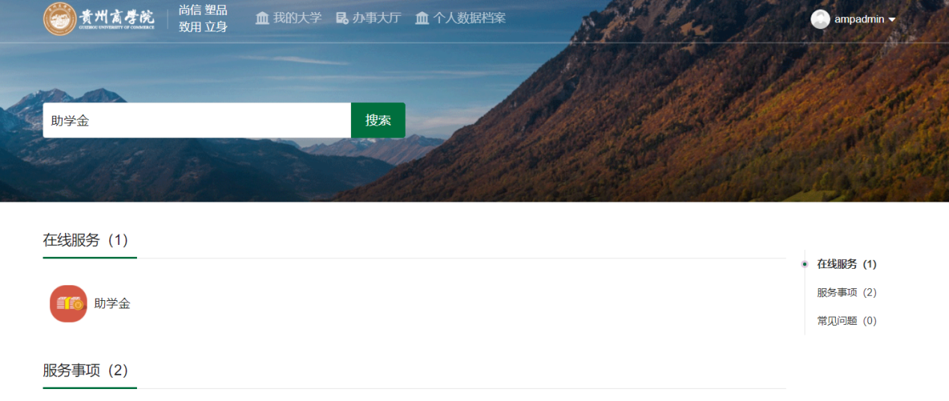

# **助学金公示**

**对于获奖助学金进行公示，可点击进行查看**



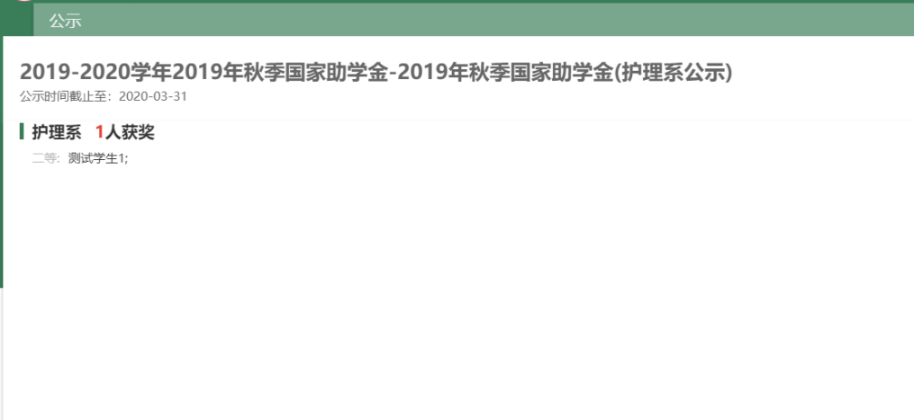

# **助学金审核**

对助学金的审核管理，可对辅导员提交的助学金申请进行审核通过或不通过，可对助学金进行提名，可对审核记录进行导出操作。

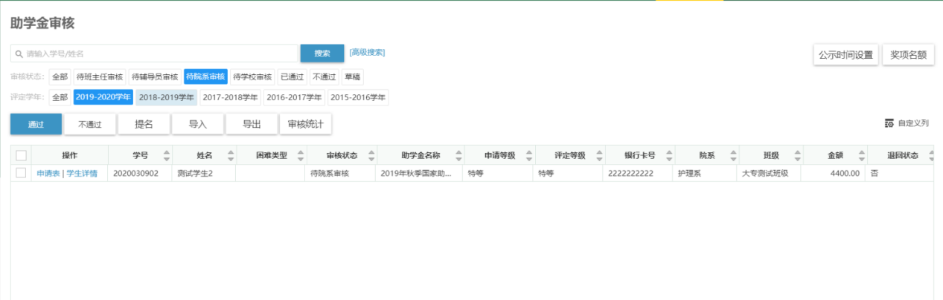

## 审核统计

以班级为维度进行统计，可勾选班级进行批量审核。

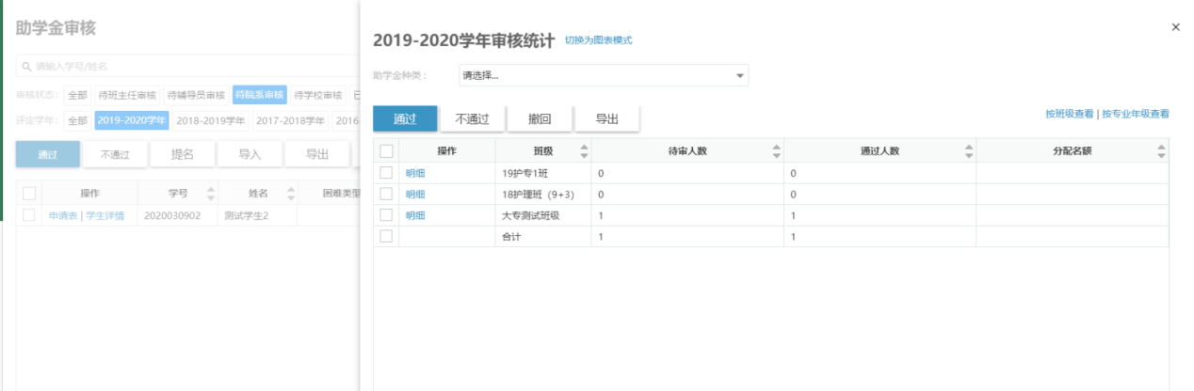

## 批量审核

可勾选单个或多个学生进行批量审核。界面列表不通过点击后学生无法再次申请！

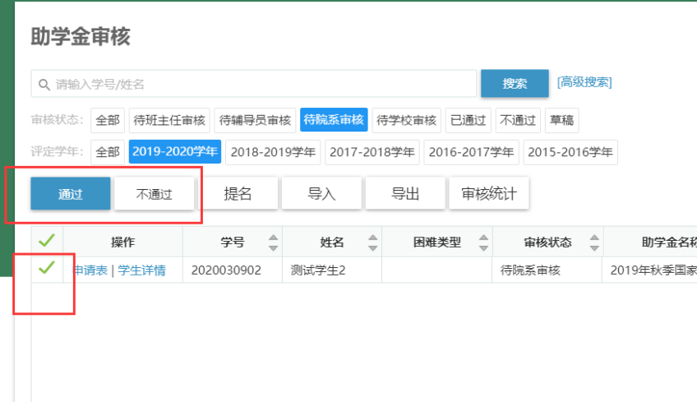

## 单个审核

点击申请表，可以查看学生申请的信息，可以进行审核。可在详情界面审核退回。

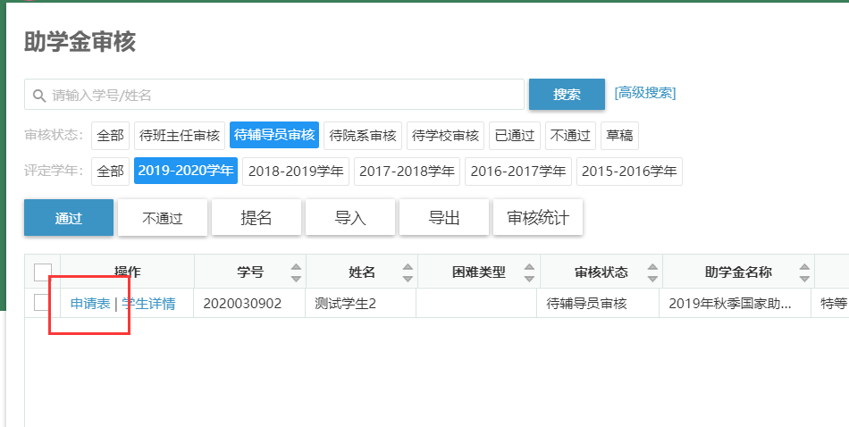

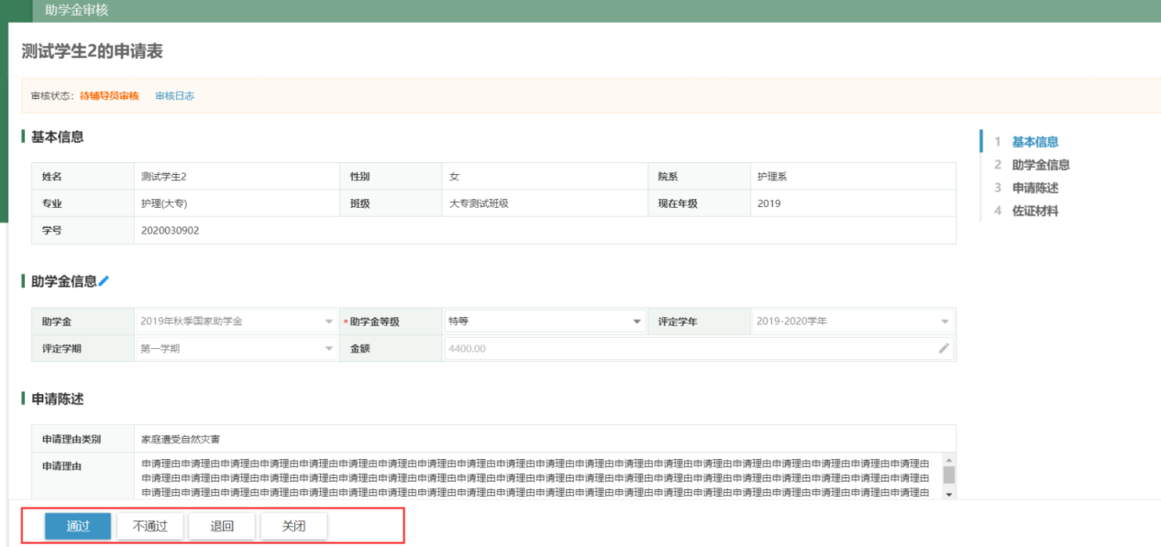

注：

点击通过时，会弹出填写意见界面，勾选继续审核会显示下一位待审人员。

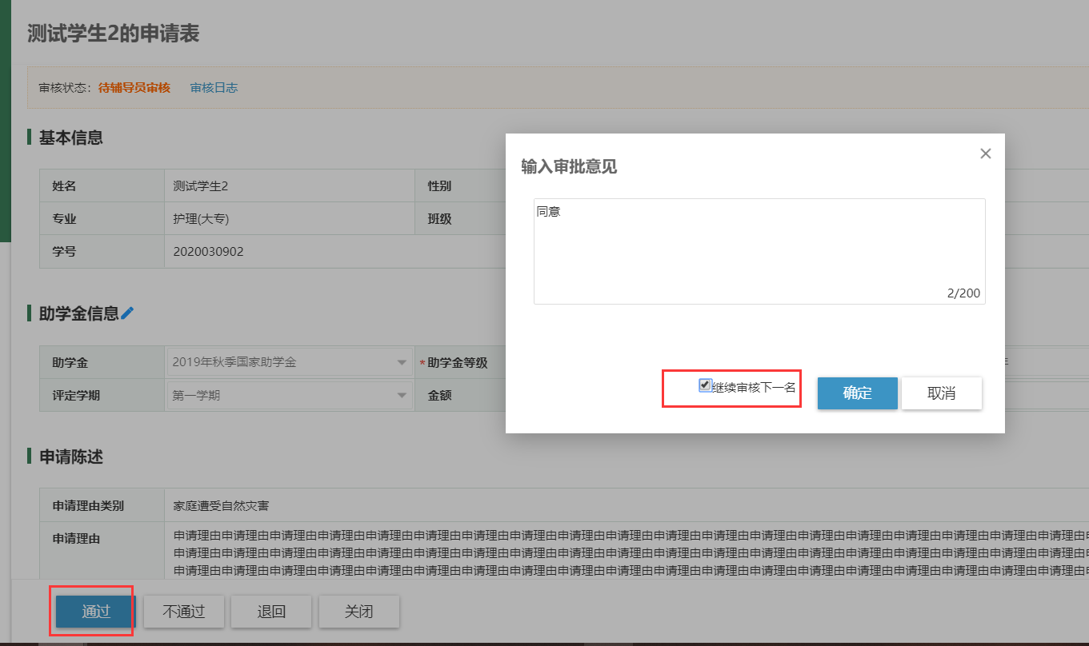

## 提名

1. 点击提名按钮，

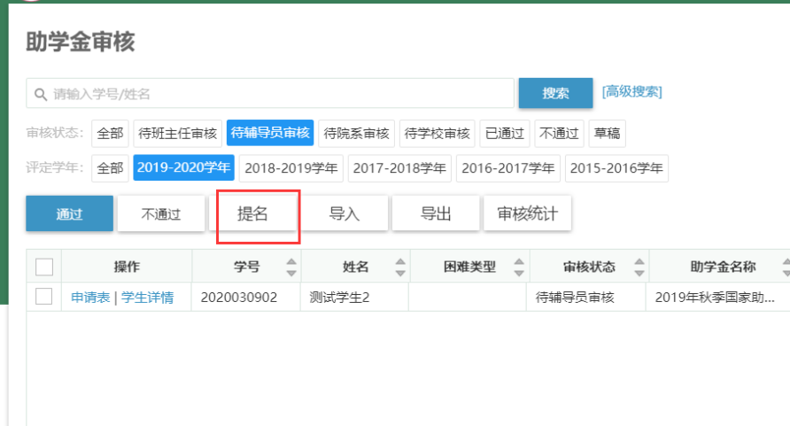

1. 填写助学金信息，选择学生学号填写学生信息后提交

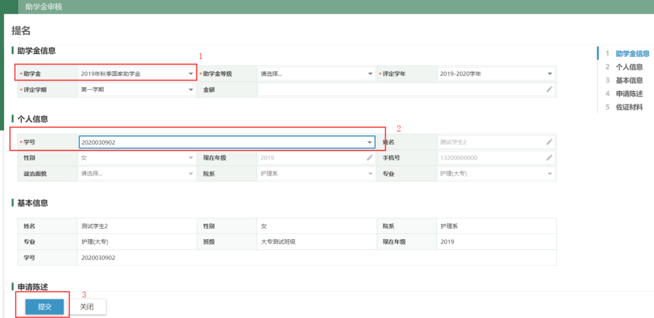

## 导出

界面导出按钮可导出查询结果名单，如有多个助学金可通过高级搜索筛选。

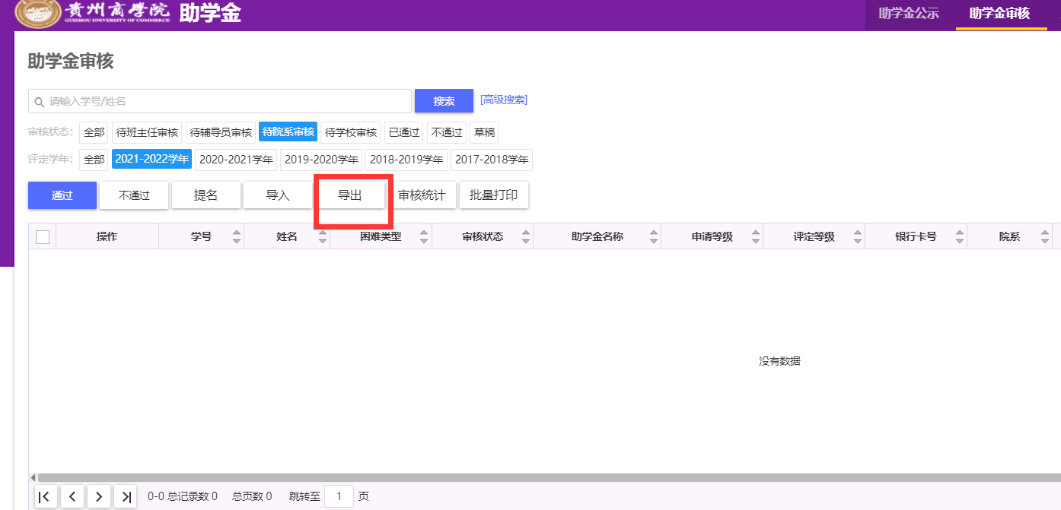

## 打印：

通过后的申请可在详情界面点击打印。列表界面包含批量打印功能，可勾选后打印。

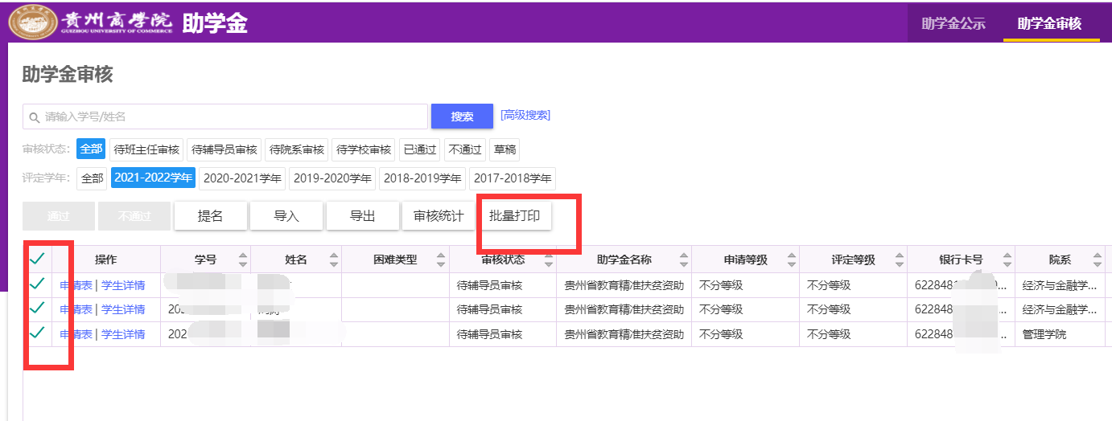

# **助学金查询**

该功能主要作查询助学金信息

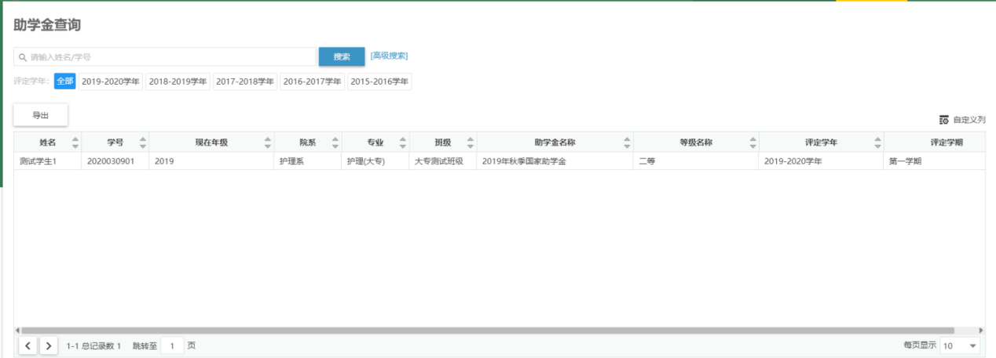

# 其他功能

## 高级搜索

可选择需要关键字进行搜索，快捷筛选出需要数据（各界面操作一致）。

1. 点击高级搜索；

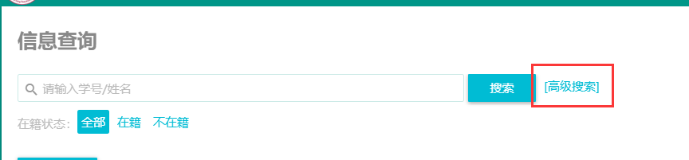

1. 点击添加搜索字段，勾选搜索的关键字，保存即可。

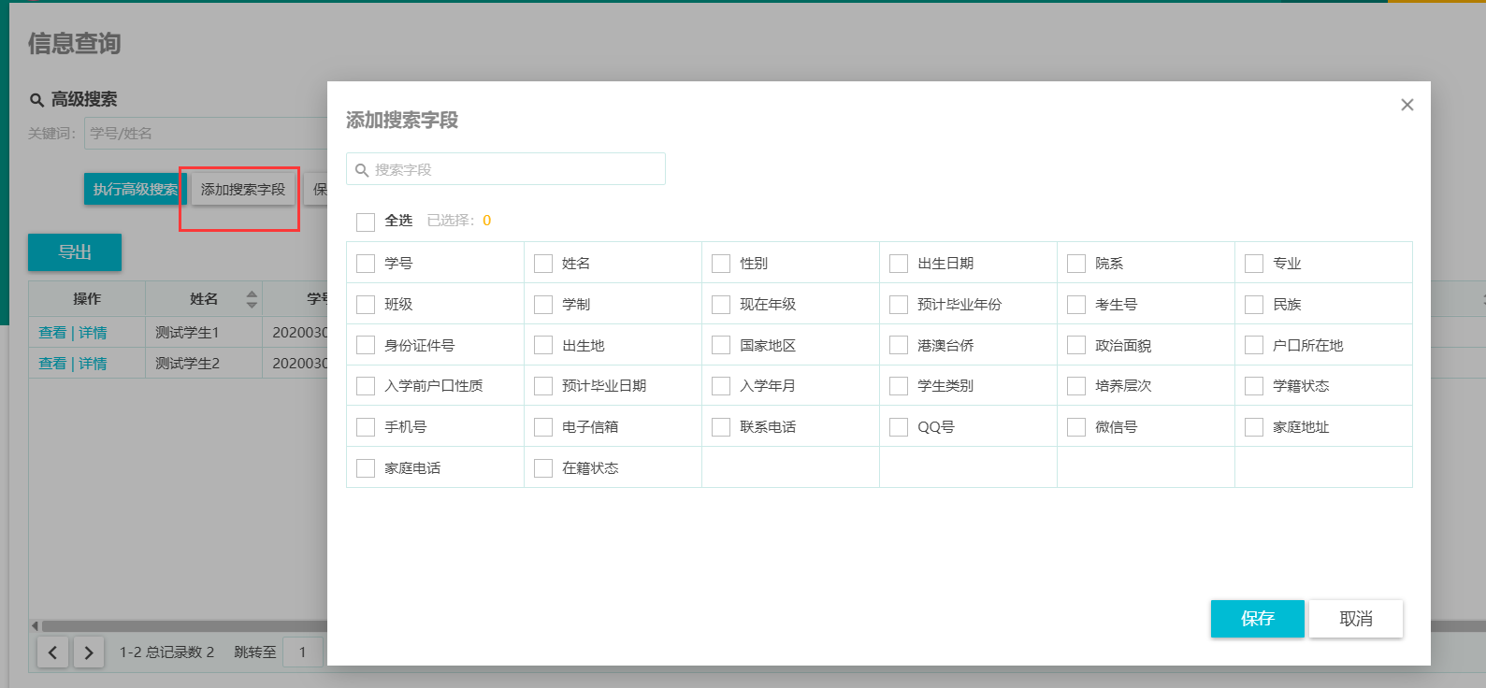

1. 选择或输入相应关键字，点击执行高级搜索即可。

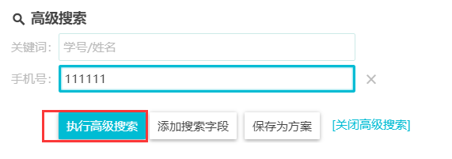

## 自定义列

点击自定义列，勾选相应字段，使界面数据按需要展示重点关注字段。

（各界面操作一致）。

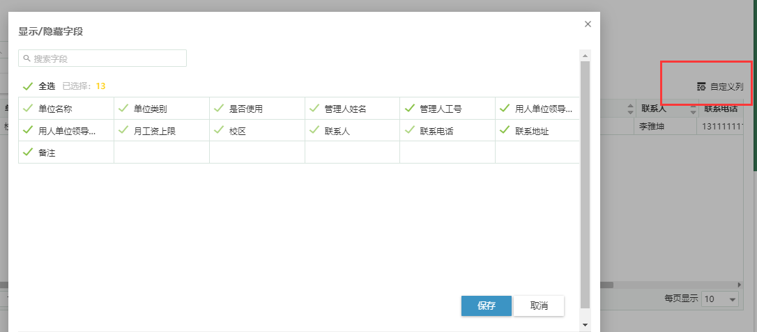

**==文档结束==**